Arbeit und Job: Reinhold Würth (90) kritisiert Arbeitsmoral in Deutschland | Geld | BILD.de

„Schraubenkönig“ Reinhold Würth (90) über die Arbeitsmoral in Deutschland
„Da kann einem angst und bange werden“
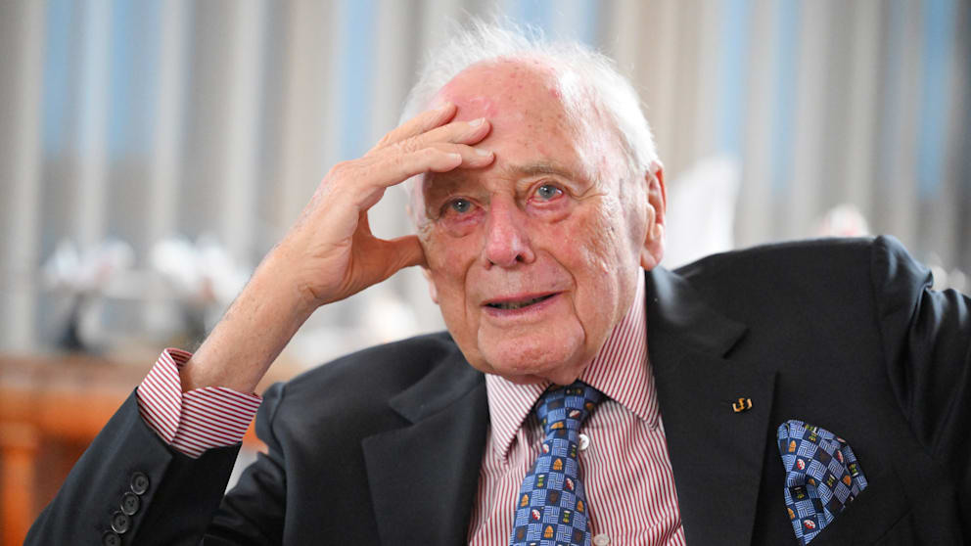
Reinhold Würth kritisiert in einem Interview die Arbeitsmoral vieler deutscher Arbeitnehmer
Foto: Bernd Weißbrod/dpa

27.01.2026 - 14:55 Uhr
Künzelsau – Mit 19 Jahren übernahm Reinhold Würth den Schraubenhandel seines Vaters. Jetzt ist er 90 und seine Firma ein Milliarden-Unternehmen. Doch der „Schraubenkönig“ lässt auch im hohen Alter nicht nach – und rüttelt Arbeits-Deutschland in einem Interview wach.
Der „Augsburger Allgemeinen“ sagte Würth: „Wir müssen wieder mehr schaffen in Deutschland. Wir müssen fleißiger werden. Es ist doch eine verrückte Idee von Gewerkschaftern, einen Feiertag, der auf einen Samstag oder Sonntag fällt, nachzuholen. Wo sind wir denn? Wer so etwas fordert, muss der Meinung sein, das Geld falle wie Schneeflocken vom Himmel.“
Würth greift Krankheits-Debatte auf
Würth hatte sich bereits vor einigen Jahren aus dem Tagesgeschäft seiner Firma zurückgezogen, auch seinen Posten im Stiftungsaufsichtsrat Anfang des vergangenen Jahres geräumt und an seinen Enkel Benjamin übergeben.
Doch der Senior analysiert die Arbeitslage in Deutschland – und kommt zu diesem Schluss: „Da kann einem angst und bange um Deutschland werden: In anderen Ländern wird bei deutlich niedrigeren Stundenlöhnen länger gearbeitet.“ Außerdem seien heimische Beschäftigte auch noch häufiger krank als Arbeitnehmer in anderen Industrieländern.
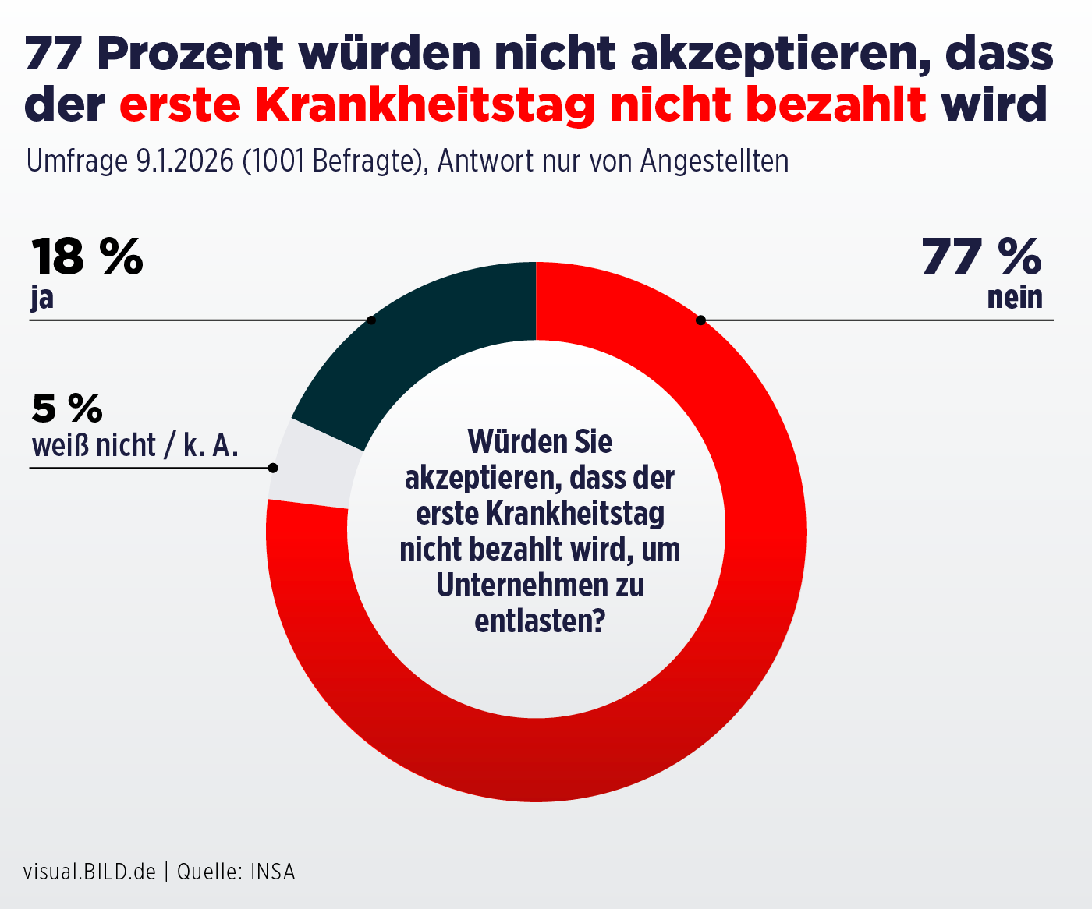
Damit griff er die Debatte über die telefonische Krankschreibung indirekt auf. Die hatte Bundeskanzler Friedrich Merz (70, CDU) erst kürzlich wieder angestoßen: Sie führe dazu, dass deutsche Beschäftigte im Jahr bis zu drei Wochen krank seien – aus seiner Sicht viel zu viel. Die Bundesregierung prüft das Verfahren der Krankschreibung aktuell.
Würth warnt vor dem „Niedergang“
Würth in dem Interview weiter: „Nach der Phase des Wohlstands, des Wohllebens, der Pracht, ja der Freiheit und des freien Worts wuchsen in Deutschland die Begehrlichkeiten nach mehr Geld und noch weniger Arbeit. Die Work-Life-Balance wurde immer mehr in Richtung Life-Balance verschoben.“
Würths eindringliche Warnung: „Wir sind jetzt in Deutschland an der Kante vom Sein zum Vergehen angekommen, befinden uns also in einer Phase, in der der Niedergang nicht weit ist.“ Zurückzurudern werde unglaublich schwierig, „weil die heutigen jüngeren Beschäftigten von ihren Eltern, die aus der Generation der Babyboomer stammen, wahnsinnig verwöhnt wurden“, mahnt Würth.
Reinhold Würth selbst lässt es sich nicht nehmen, auch mit 90 Jahren ab und zu Aufgaben in seinem Weltkonzern zu übernehmen: „So diktiere ich manchmal um 21.30 Uhr abends zu Hause noch Briefe und gehe immer wieder ins Büro.“

